LAPORAN RESMI

PRAKTIKUM DESAN WEB

**MODUL I**

**HTML Dasar**



**NIM : 21104410074**

**NAMA : Danila Fitria N.S**

**JURUSAN : Teknik Informatika**

**KELAS : TI 3B 2022**

**TGL. PRAKTEK : Senin, 12 Desember 2022**

**JURUSAN TEKNIK INFORMATIKA**

**FAKULTAS TEKNOLOGI INFORMASI**

**UNIVERSITAS ISLAM BALITAR**

**2022**

LEMBAR PERSETUJUAN

**MODUL I**

**HTML Dasar**

**NIM : 21104410074**

**NAMA : Danila Fitria N.S**

**JURUSAN : Teknik Informatika**

**KELAS : TI 3B 2022**

**TGL. PRAKTEK : Senin, 12 Desember 2022**

**Disetujui,**

**Blitar, 12 Desember 2022**

**Dosen**

**Mohammad Faried Rahmat, S.ST., M.Tr.T**

**NIDN.**

# **BAB I**

# **PENDAHULUAN**

## **1.1 Pengertian HTML**

HTML adalah singkatan dari Hypertext Markup Language, yaitu bahasa markup standar untuk membuat dan menyusun halaman dan aplikasi web. Biasanya, penggunaan umum HTML adalah untuk menyusun bagian paragraf, heading, maupun link pada halaman web. Tapi, meskipun susunannya seperti coding, perlu diketahui bahwa HTML bukanlah bahasa pemrograman. TUTORIAL  bahasa pemrograman. HTML tidak dianggap sebagai bahasa pemrograman karena tidak bisa memberikan fungsi yang dinamis. Sekarang, bahasa markup ini dianggap sebagai standar web resmi, dikelola oleh World Wide Web Consortium (W3C), yang juga bertugas merilis pembaruan rutin HTML.

Biasanya, penggunaan umum HTML adalah untuk menyusun bagian paragraf, heading, maupun link pada halaman web. Tapi, meskipun susunannya seperti coding, perlu diketahui bahwa HTML bukanlah bahasa pemrograman. TUTORIAL  bahasa pemrograman. HTML tidak dianggap sebagai bahasa pemrograman karena tidak bisa memberikan fungsi yang dinamis. Sekarang, bahasa markup ini dianggap sebagai standar web resmi, dikelola oleh World Wide Web Consortium (W3C), yang juga bertugas merilis pembaruan rutin HTML.

Ketika bekerja dengan bahasa markup ini, Anda menggunakan struktur kode sederhana (tag dan attribute) untuk mark up halaman website. Ekstensi file HTML adalah .html atau .htm, yang bisa dilihat dengan mengunakan web browser apa pun (seperti Google Chrome, Safari, atau Mozila Firefox). Browser tersebut membaca file HTML dan merender kontennya sehingga user internet bisa melihat dan membacanya. Biasanya, rata­rata situs web menyertakan sejumlah halaman HTML yang berbeda­beda. Contohnya, halaman beranda, ‘Tentang Kami’, halaman kontak memiliki dokumennya sendiri­sendiri.

Masing­ masing halaman tersebut terdiri atas serangkaian tags (bisa disebut juga elements), yang tersusun untuk membentuk sebuah halaman website. Tag tersebut membuat hierarki yang menyusun konten hingga menjadi bagian, paragraf, heading, dan block konten lainnya. Sebagian besar elemen bahasa markup ini memiliki tag pembuka dan penutup yang menggunakan syntax . Misalnya, Anda membuat sebuah paragraf dengan menempatkan enclosed text di antara tag pembuka ***<p>*** dan tag penutup ***</p>***.

## **Susunan atau struktur HTML**

Terdapat 3 struktur dasar dalam HTML, yaitu tag, elemen, dan atribut.

1. Tag

Tag adalah tanda awalan dan akhiran dalam perintah HTML yang akan dibaca oleh web browser. Tag dibuat dengan menggunakan kurung siku <…>, di mana di dalamnya berisi nama tag. Setiap tag memiliki fungsi perintah yang berbeda-beda. Mulai dari membuat judul, paragraf, heading, cetak tebal, miring, italic, dan lainnya.

Misalnya: <b>. Tag tersebut akan meminta browser untuk menampilkan teks dengan format tebal. Selain itu, tag ditulis secara berpasangan, yaitu tag pembuka dan tag penutup. Pada tag penutup ditambahkan garis miring (/) di depan nama tag. Tag dasar serta fungsi dari masing- masing tag:

|  |  |
| --- | --- |
| **Tag** | **Fungsi Tag** |
| <html> | Untuk memulai membuat halaman HTML yang mencakup semua konten dan elemen. |
| <head> | Untuk membuat halaman HTML yang mencakup tampilan deskripsi di hasil pencarian Google, style konten (CSS), dan lainnya. |
| <title> | Untuk membuat judul website |
| <body> | Untuk membuat bagian isi website |
| <h1> <h2> sampai <h6> | Untuk membuat bagian heading pada artikel |
| <p> | Untuk membuat paragraf |
| <!– –> | Untuk membuat komentar |

* 1. Tag <HTML>

Hierarki elemen teratas pada berkas HTML adalah elemen pada HTML.

Elemen ini berfungsi untuk memberitahu kepada browser bahwa ini merupakan

sebuah berkas HTML sekaligus berfungsi sebagi root dari sebuah berkas HTML.

Seleruh elemen lainnya akan ditulikan pada konten elemen ini.

* 1. Tag <Head>

Tag <head> pada berkas HTML berfungsi sebagai tempat menyimpan

informasi dari sebuah dokumen HTML. Informasi pada tag ini berupa elemen meta, style, atau link. Dan juga pada elemen ini judul dari dokumen HTML didefinisikan dengan menggunakan tag <title>. Berikut contoh elemen yang berada pada konten head:

1. <title> berfungsi untuk membuat title atau judul yang tampil pada title bar pada suatu web browser.
2. <style> berfungsi untuk mengatur tampilan halaman web dengan menggunakan CSS.
3. <base> berfungsi untuk menentukan document base URL (URL dasar dari sebuah dokumen).
4. <link> berfungsi untuk menghubungkan antara dokumen HTML dengan sumber file dari luar (eksternal).
5. <meta> berfungsi untuk memberikan informasi meta data dari sebuah web.
6. <script> berfungsi untuk menghubungkan dokumen HTML dengan JavaScript.
   1. Tag <body>

Seluruh konten yang terdapat pada elemen ini akan ditampilkan pada halaman website. Oleh karena itu, elemen ini digunakan untuk menampung seluruh isi konten atau elemen yang ditampilkan ke dalam jendela browser.

1. Elemen

**Elemen** merupakan komponen HTML yang berupa keseluruhan kode dari tag pembuka hingga tag penutup. Elemen terdiri dari teks dan simbol yang berupa tag pembuka, isi tag atau konten, dan tag penutup. Pada sebuah elemen juga bisa berisi elemen lainnya. Jadi elemen tersebut tak hanya berisi satu tag saja, tetapi banyak tag. Elemen itu disebut nested elements. Sebagai contoh, simak kode berikut:

<html>

<body>

<h2>Judul Heading</h2>

<p>Paragraf pertama. </p>

</body>

</html>

Pada contoh diatas tag pembukanya adalah <h2> dengan isi konten tag yaitu judul heading, lalu </h2> sebagai tag penutup. Tag pembuka dan penutup harus ditulis secara urut dan berpasangan.

1. Atribut

Atribut adalah informasi atau perintah tambahan yang berada dalam elemen. Atribut ini berfungsi sebagai penjelas perintah tag pada elemen. Misalnya, <img src=”gambar.jpg” alt “Bunga Matahari.”>.

Pada tag <img> diatas terdapat 2 atribut yaitu src dan alt yang berarti browser akan menampilkan gambar.jpg, dan alt digunakan untuk keterangan dari gambar jika gambar tersebut gagal ditampilkan oleh browser. Dari contoh di atas, dapat diketahui juga kalau jumlah atribut dalam sebuah tag bisa lebih dari satu. Meski demikian, tidak semua atribut bisa digunakan dalam sebuah tag.

## **1.3 Format Text dan Karakter Khusus HTML**

* + 1. Format Text

Format text adalah Pemberian format yang mengkhusus pada text. Elemen format dirancang untuk menampilkan jenis teks khusus. Fungsi dari pemformatan text ini adalah untuk memberikan kesan dan tampilan yang berbeda kepada User. Penggunaan pemformatan text dengan tepat dapat menjadikan paragraf atau text tersebut lebih menyenangkan untuk dibaca dan dipahami.

Berikut merupakan format text yang sering digunakan pada HTML.

|  |  |
| --- | --- |
| **Tag awal** | **Kegunaan** |
| <b> | Mendefinisikan teks yang ditebalkan. |
| <big> | Mendefinisikan teks yang besar ukurannya. |
| <em> | Mendefinisikan teks yang ditekankan |
| <i> | Mendefinisikan teks yang dimiringkan – Italic |
| <small> | Mendefinisikan teks yang kecil ukurannya |
| <strong> | Mendefinisikan teks yang ditebalkan. |
| <sub> | Mendefinisikan teks yang dijadikan subscript. |
| <sup> | Mendefinisikan teks yang dijadikan superscript. |
| <u> | Mendefinisikan teks yang digaris bawahi – Underline |
| <s> | Mendefinisikan teks yang di coret – strikethrough |

2 Karakter Khusus

|  |  |
| --- | --- |
| **Entitas** | **Keterangan** |
| &copy; | Copyright |
| &reg; | Registered |
| &#153; | Trade mark |
| &nbsp; | Non breaking space |
| &amp; | Ampersand |
| &laquo; | Anggle quotation mark (left) |
| &raquo; | Anggle quotation mark (right) |
| &pound; | Poundsterling |
| &euro; | Euro |
| &yen; | Yen |

# **BAB II**

# **TUGAS PRAKTIKUM**

## **2.1 PRAKTIK 1**

Source code :

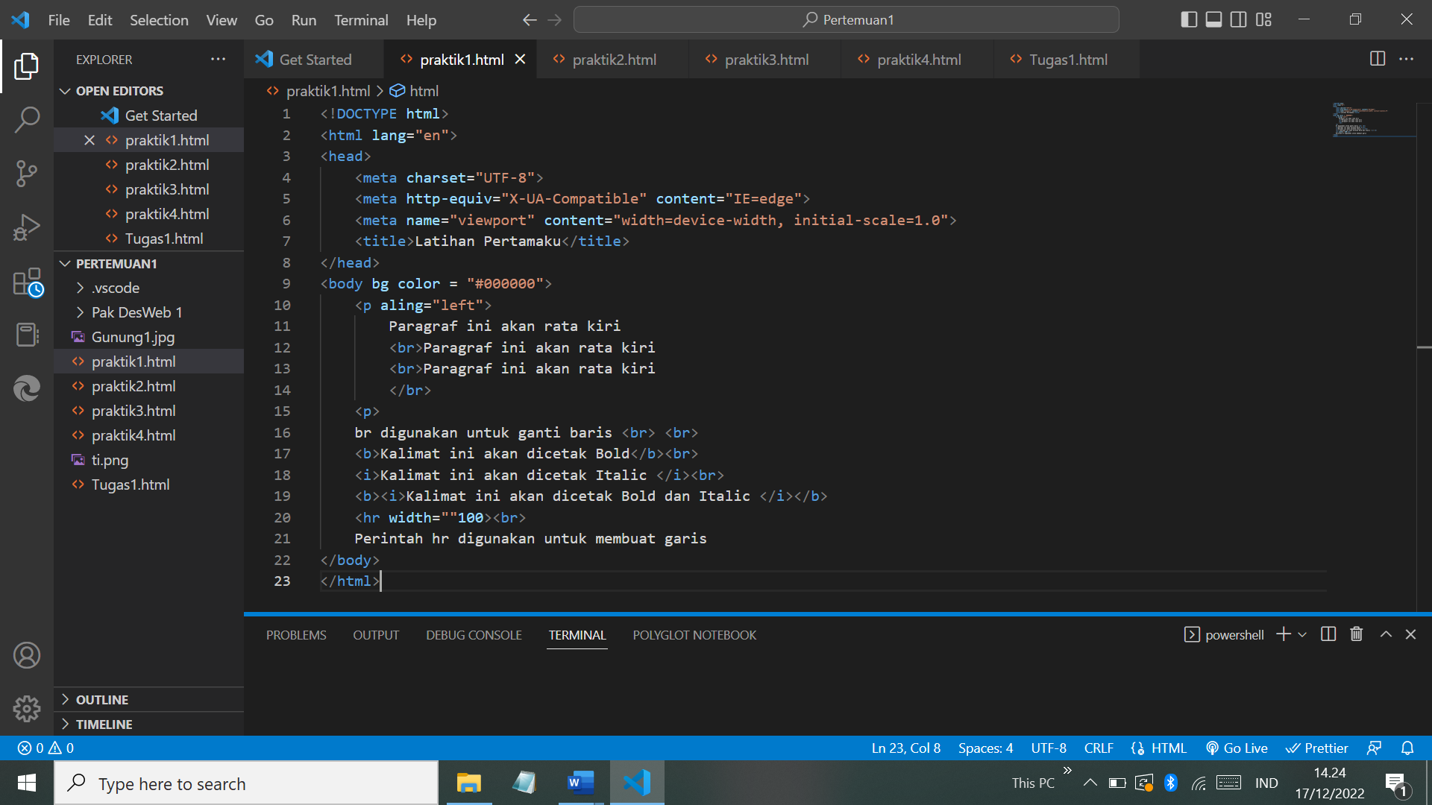

Ouput:

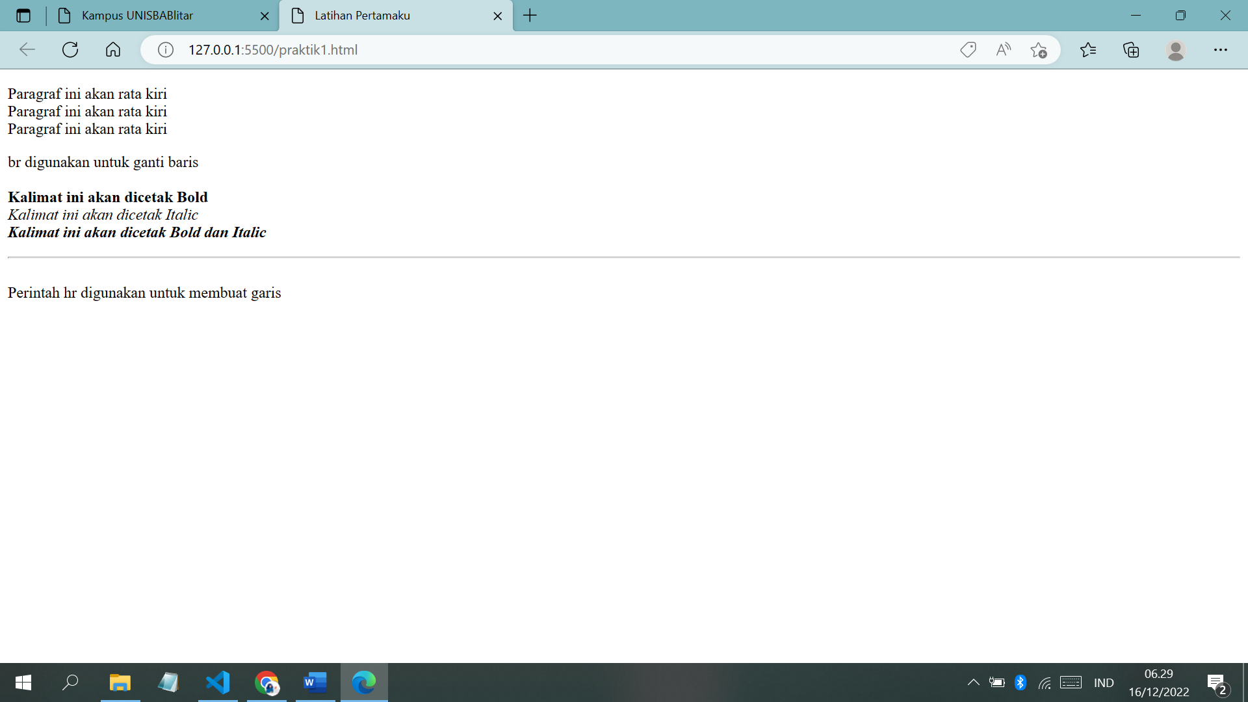

## **2.2 PRAKTIK 2**

Source Code:

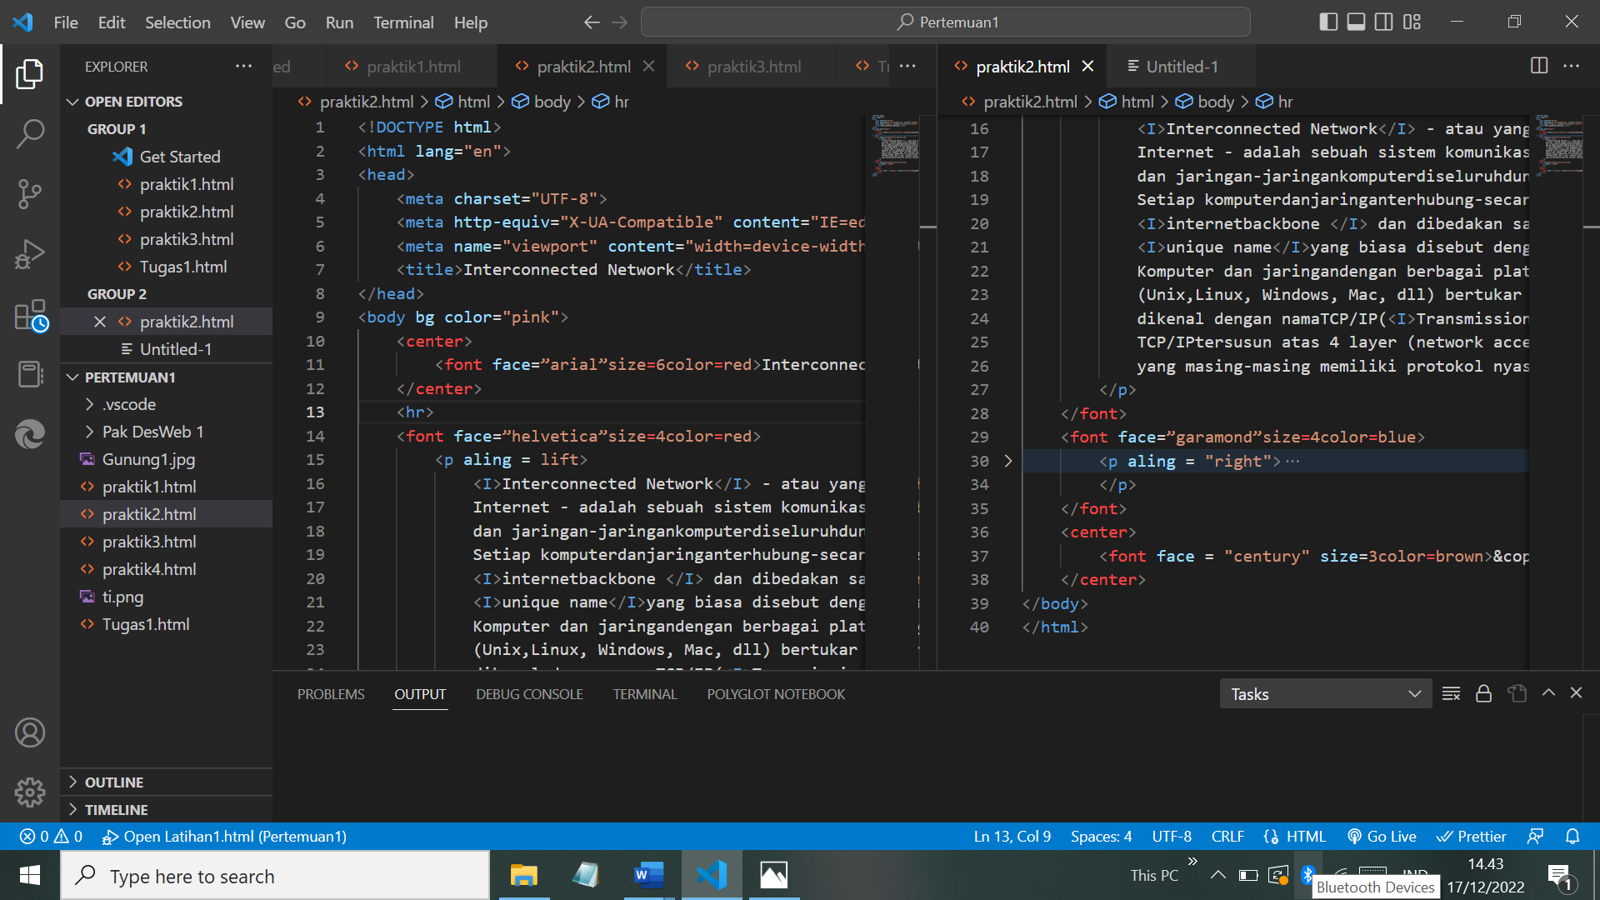

Output:

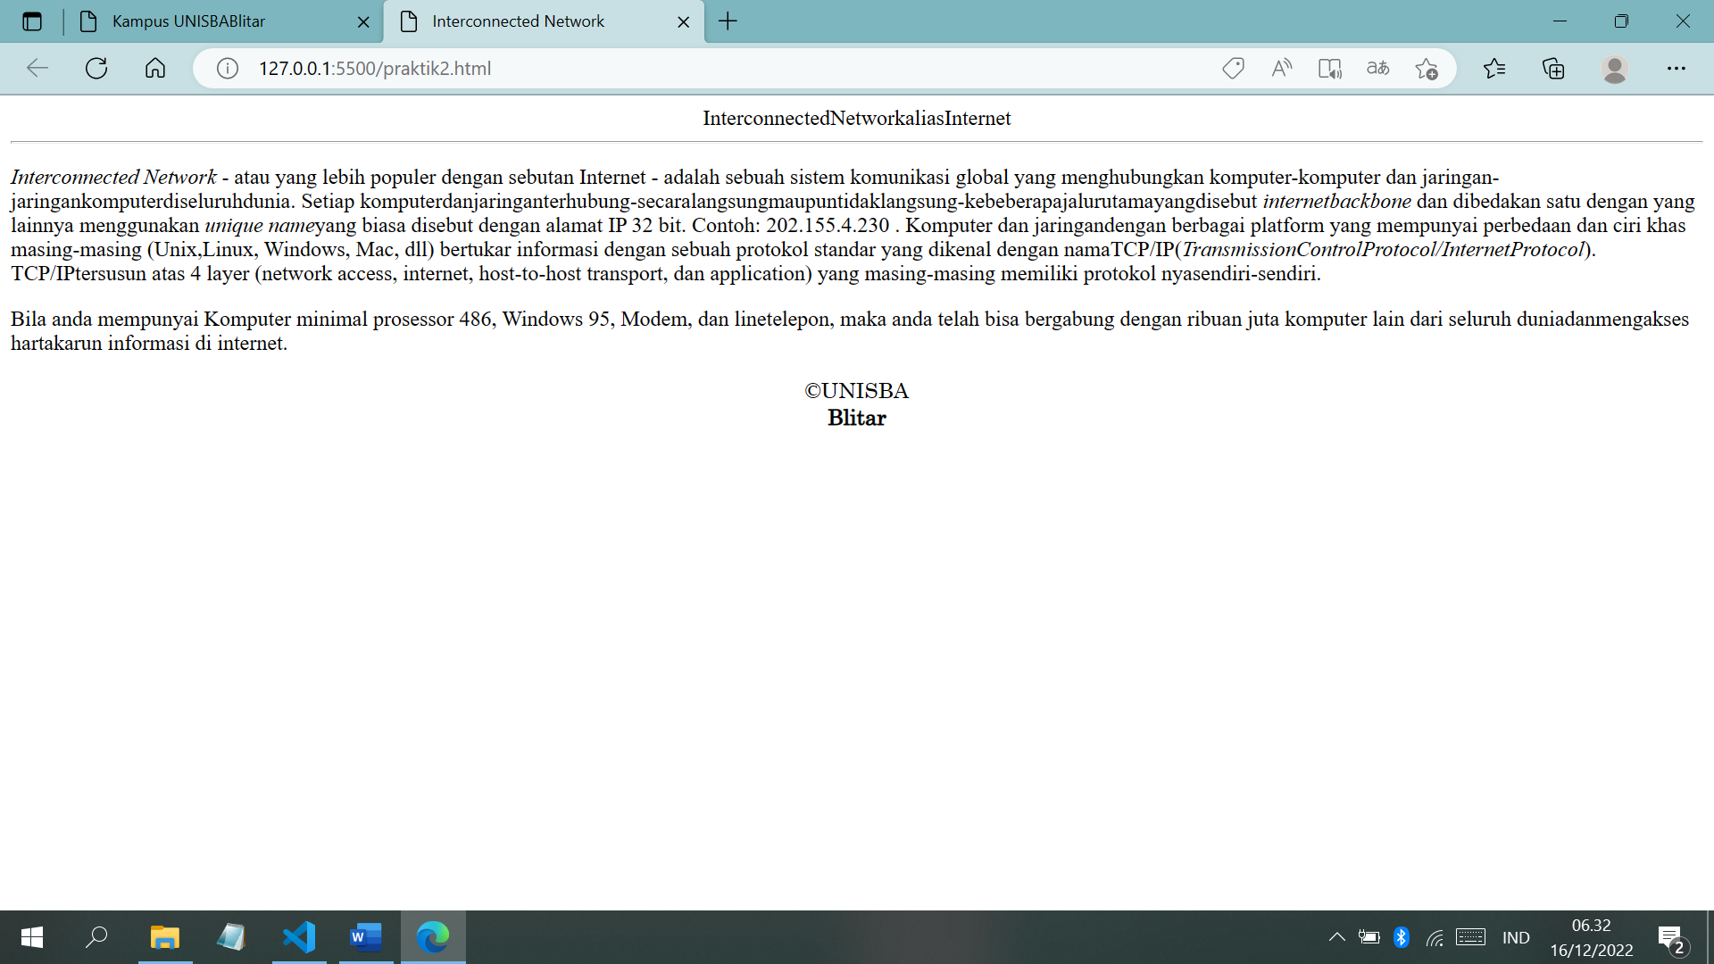

## **2.3 PRAKTIK 3**

Source Code:

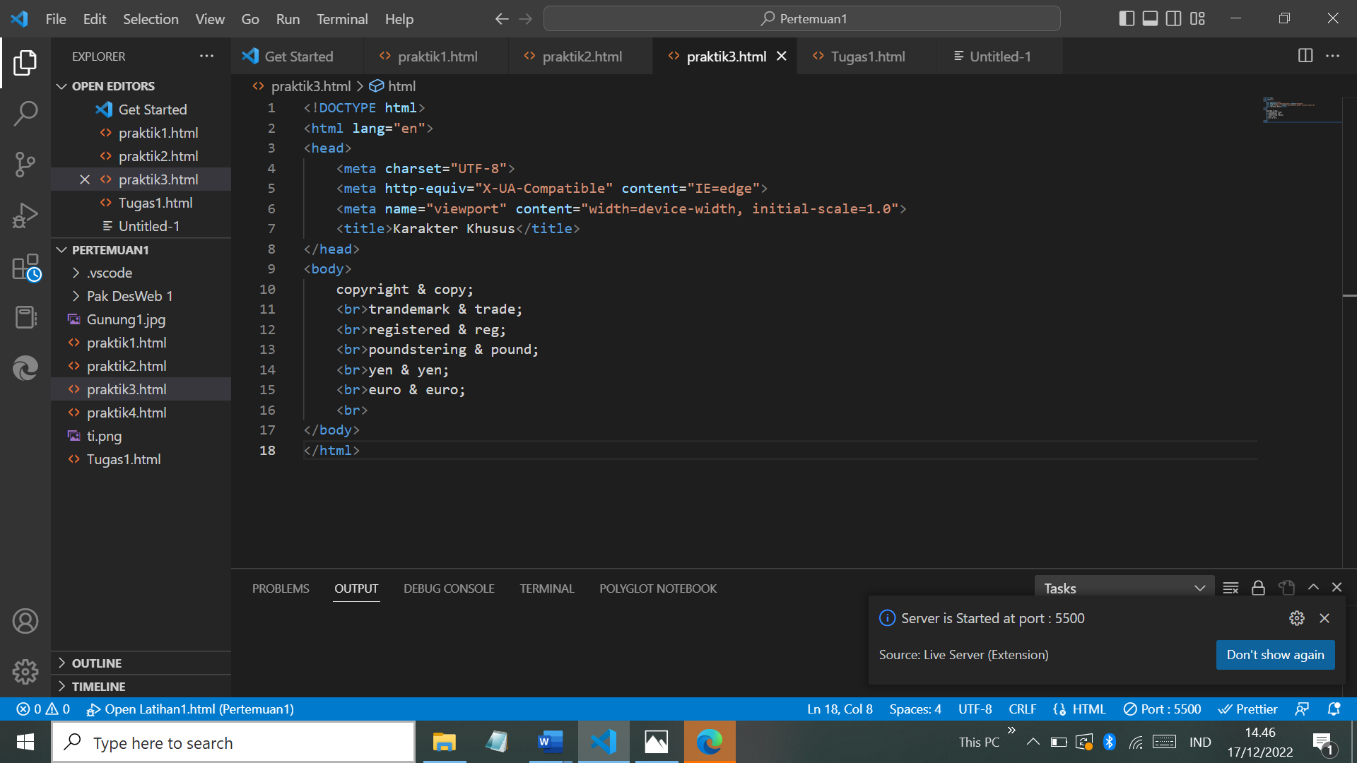

Output:

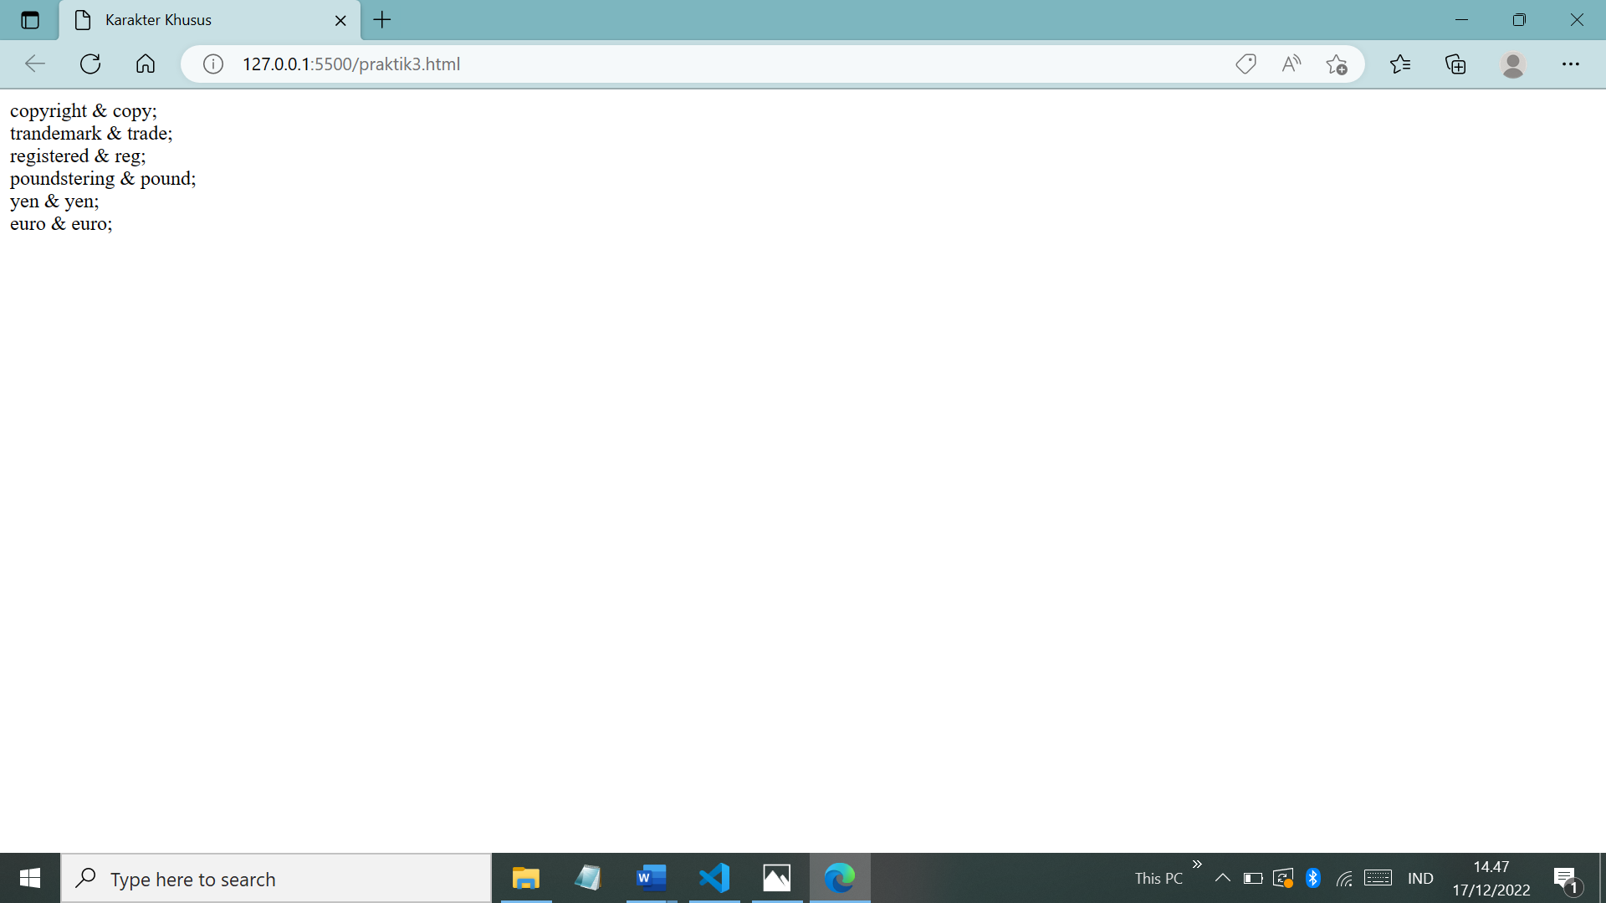

## **2.4 PRAKTIK 4**

Source Code:

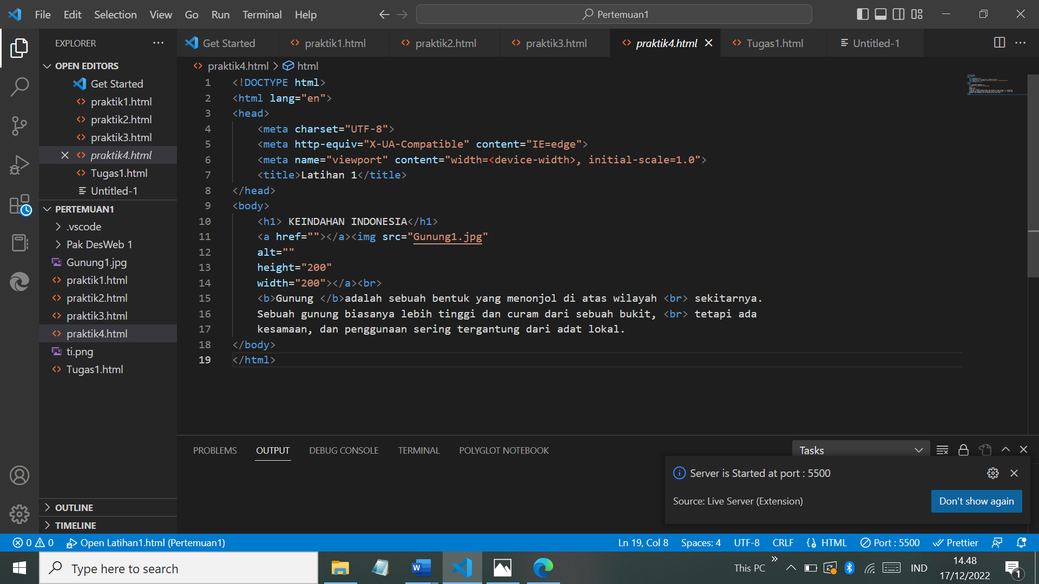

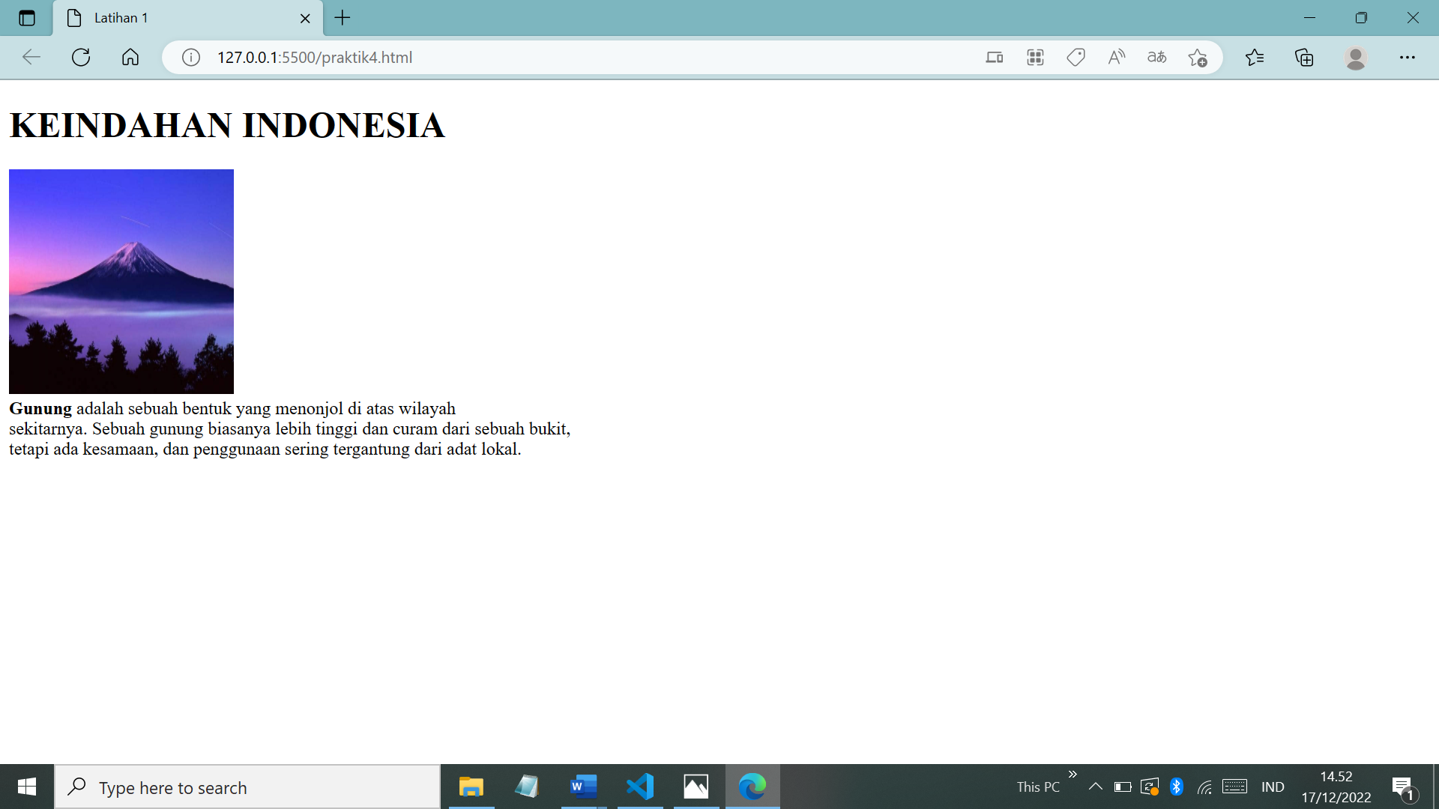 Output:

# **BAB III**

# **IMPLEMENTASI PRAKTIKUM**

## **3.1 Tugas Praktikum 1**

Source code:

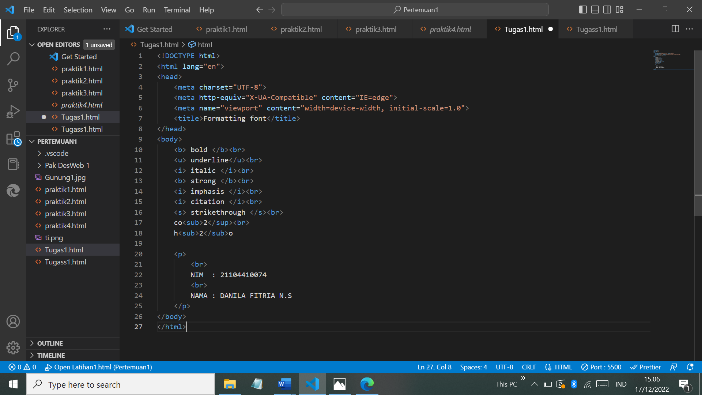

Output:

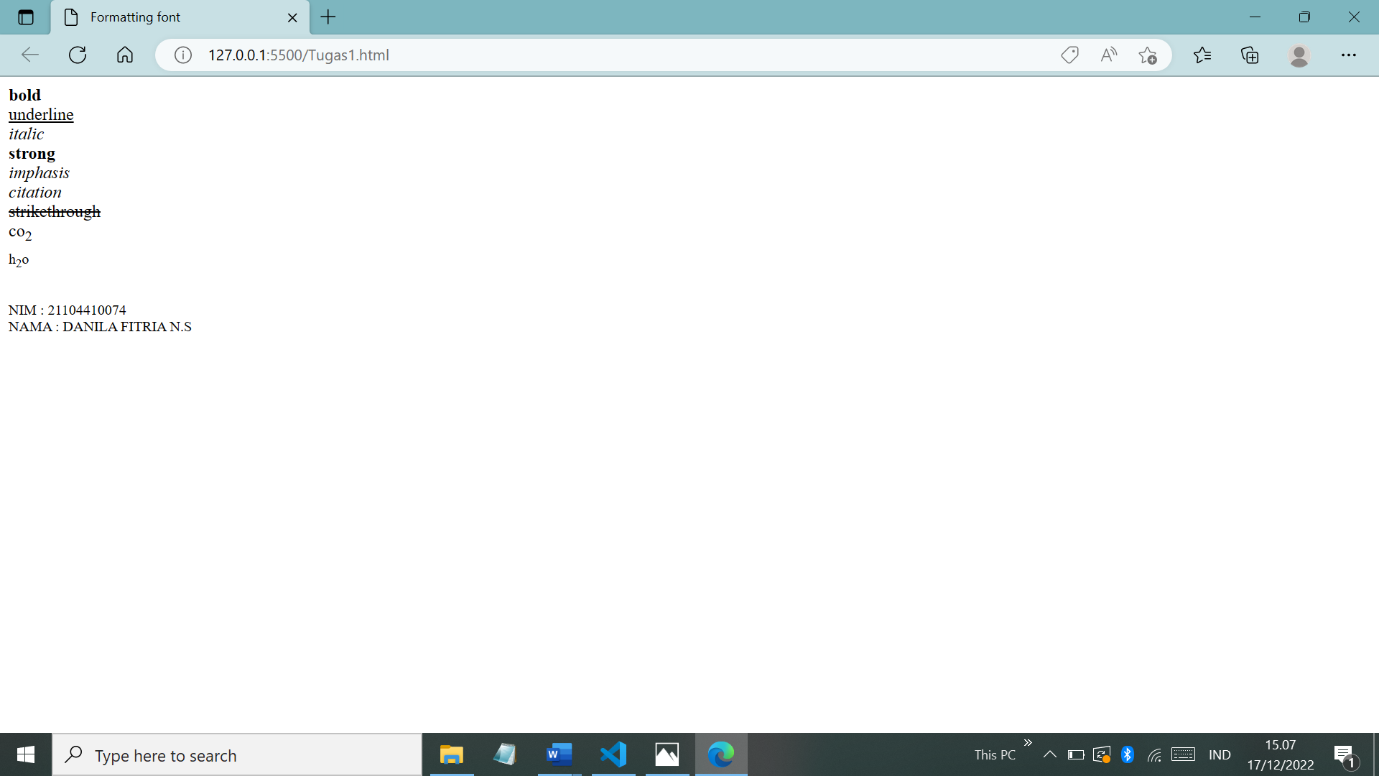

Kesimpulan:

Dari tampilan diatas dapat disimpulkan bahwa terdapat banyak format font pada teks html yang dapat memberikan tampilan yang bermacam macam saat di tampilkan dalam bentuk web.

## **3.2 Tugas Praktikum 2**

Source code:

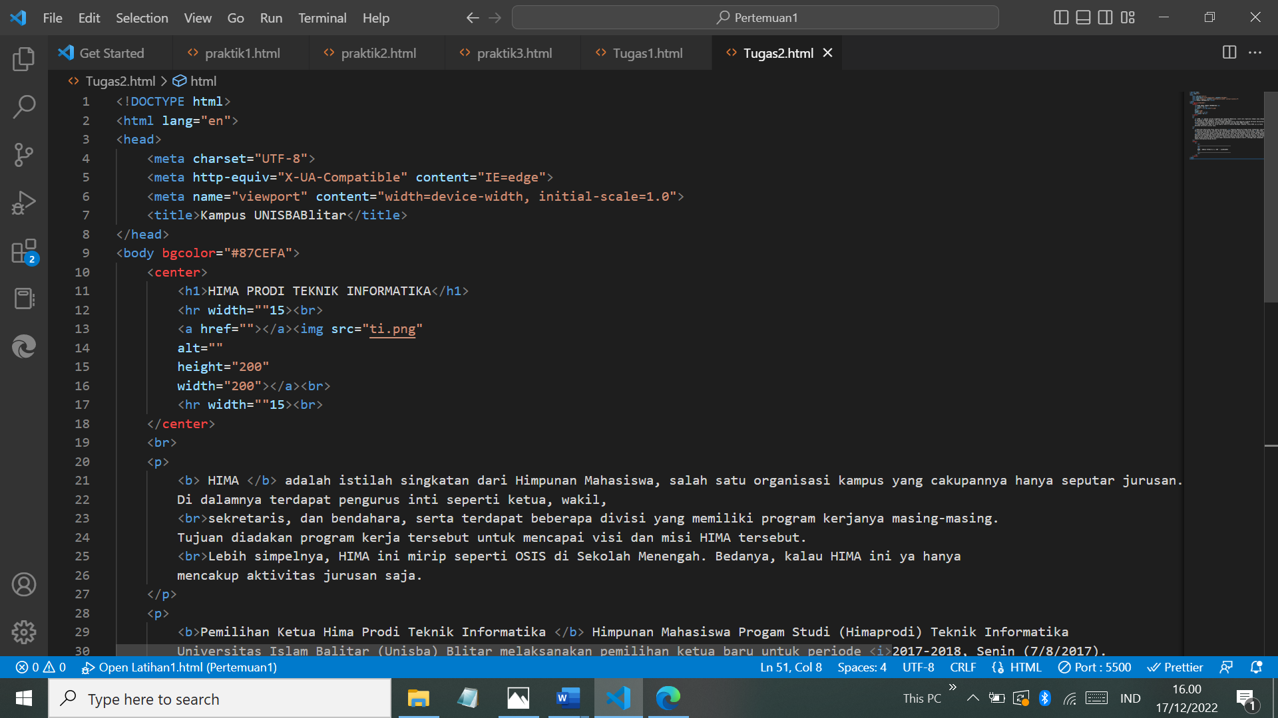

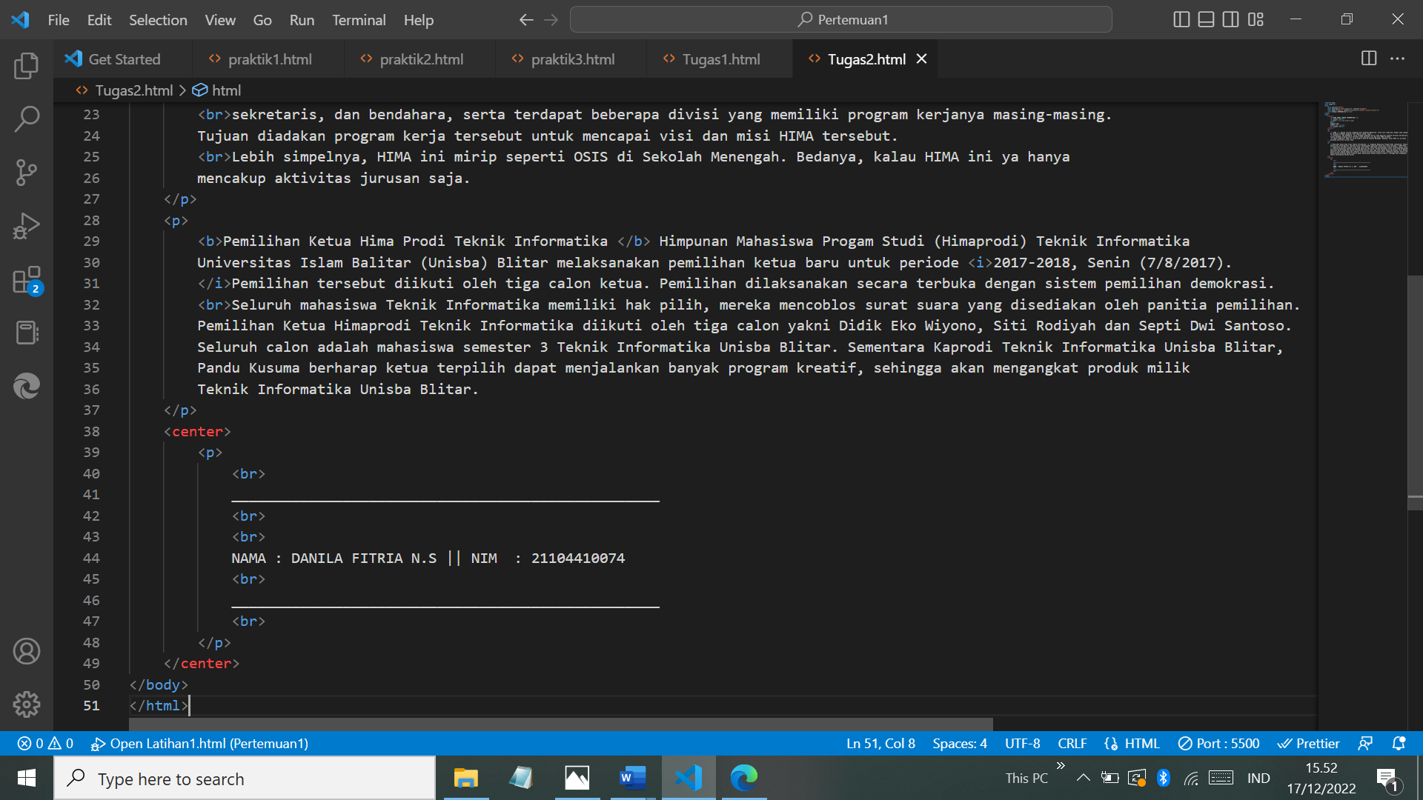

Ouput:

